Agenda Profesional

11 de ABRIL de 2008

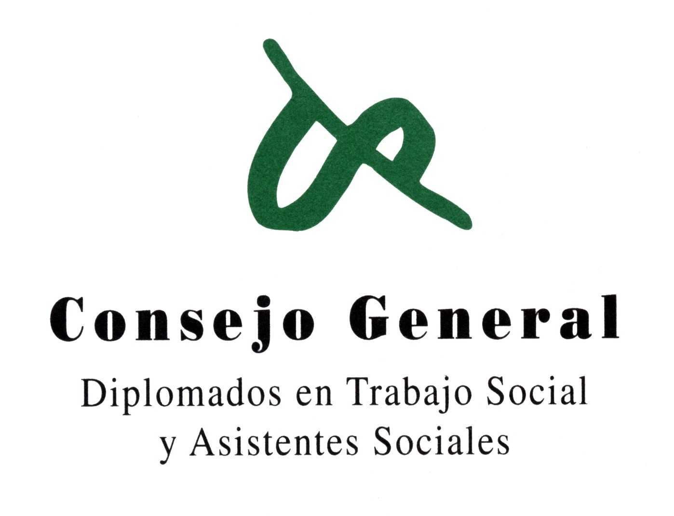

Ayudas, Becas y Subvenciones

Nº 12

MINISTERIO DE TRABAJO Y ASUNTOS SOCIALES
Resolución de 6 de marzo de 2008, de la secretaria de estado de servicios sociales, familias y discapacidad, por la que se convoca la concesión al régimen general de subvenciones, en las áreas de familias e infancia durante el año 2008.
Paginas | 19177-19178
Boletín Número | 85 | PDF de la disposición
Publicado | 08/04/08 | PDF de la disposición

